Завтрак  мандарины  Каша молочная с тыквой  Бутерброд с маслом сливочным  Чай с молоком  Сок  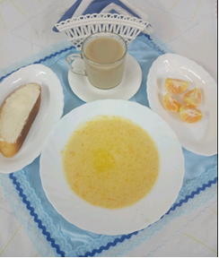 | Обед  Салат из свежих помидоров и огурцов  Щи с фасолью  Плов с мясом  Компот из свежих фруктов  Хлеб столичный  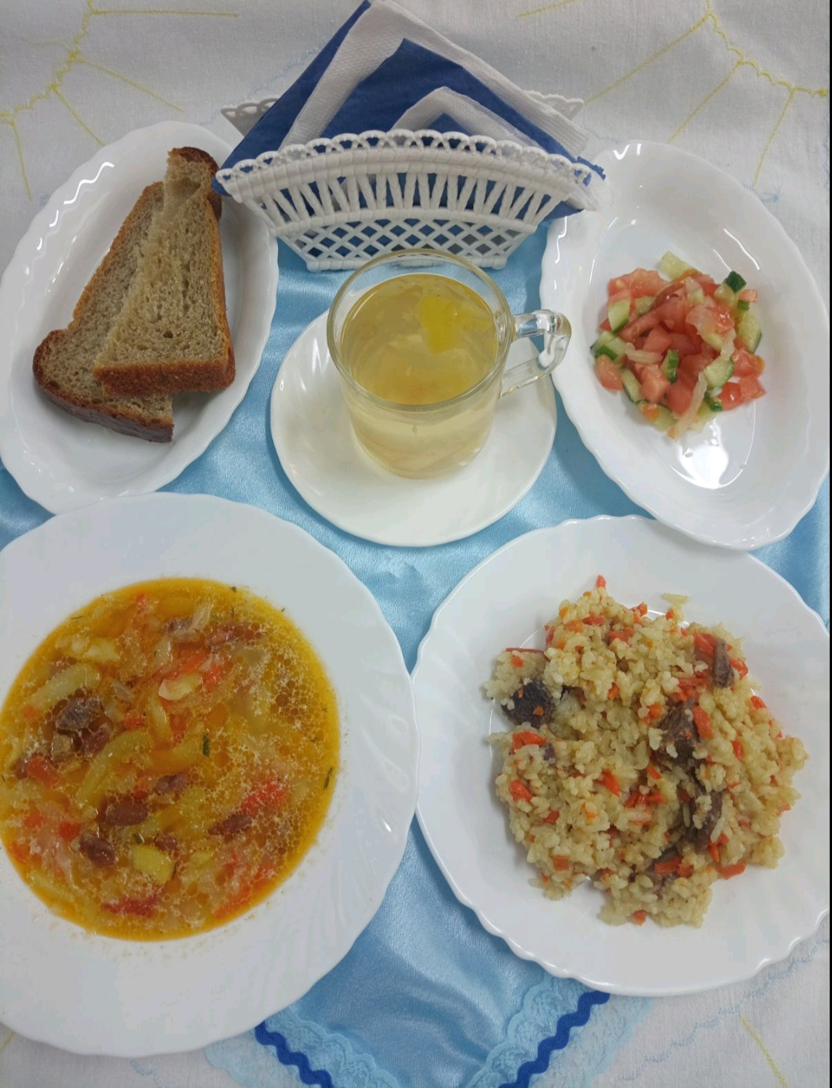
Полдник  Ряженка  Булочка с изюмом  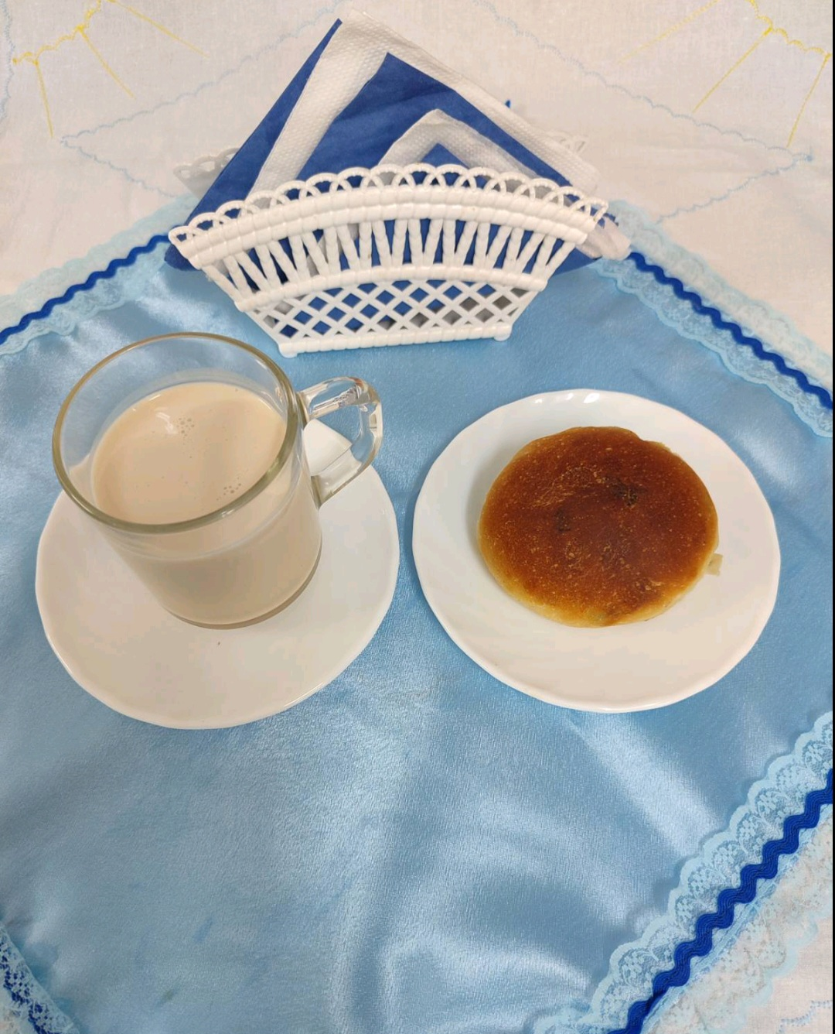 | Ужин  Икра кабачковая  Драчена  Кисель из сухих фруктов  Хлеб пшеничный  